Профилактическое (публичное) мероприятие: семинар для руководителей управляющих организаций по капитальному ремонту общего имущества многоквартирных домов
18 марта 2020 г., среда
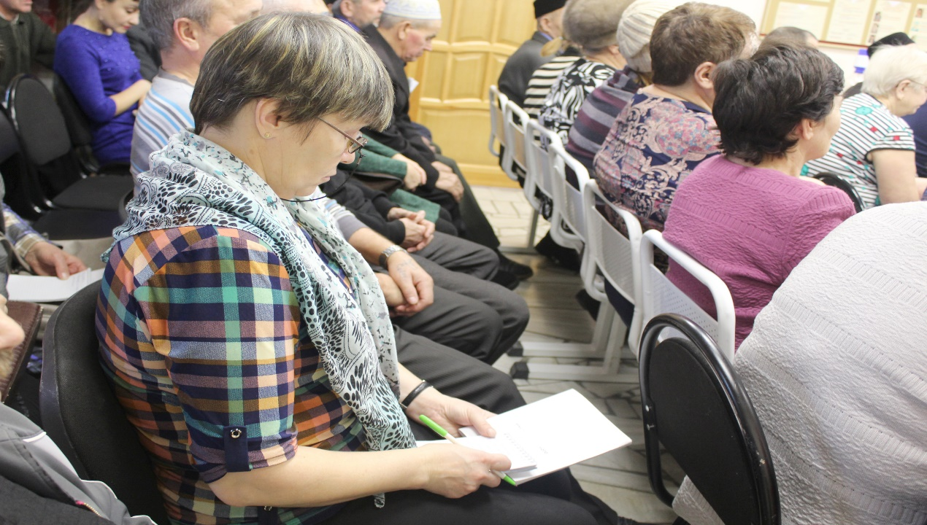
На базе УГЭЦ проведен семинар с управляющими компаниями по вопросам организации и реализации программы капитального ремонта общего имущества многоквартирных домов.

Итоги:
Повышение юридической грамотности руководителей управляющих организаций по вопросам формирования фондов капитального ремонта и реализации программы капитального ремонта общего имущества многоквартирных домов.

